Bijlage XII

RDF export Fresnel2Wiki

Joop van de Heijning

Open universiteit

**Introductie**

Een belangrijke requirement voor Fresnel Forms is dat het mogelijk is om van de naar een wiki geüploade ontologie de RDF triples te exporteren met de Semantic MediaWiki (SMW) special page special:ExportRDF voor RDF export (Semantic MediaWiki). Dit verslag geeft een beknopte uitleg van het proces.

**De Semantic MediaWiki-kant**

RDF export kan de SMW-attributen en relaties exporteren als properties in de externe vocabulaire (zoals foaf:knows). Daarvoor moet die externe vocabulaire dan wel eerst in de semantische wiki geïmporteerd zijn (Semantic MediaWiki). Dit kan gedaan worden door er eerst voor te zorgen dat elke te importeren property pagina op de wiki de tag (met als voorbeeld foaf:knows) [[imported from::foaf:knows]] bevat. Daarnaast moet er een pagina in de MediaWiki namespace met prefix smw_import_ bestaan (Semantic MediaWiki). Deze pagina bevat de URI van de externe vocabulaire en het datatype per property, zie figuur 1 uit onze testwiki.

**De Fresnel2Wiki-kant**

Methode execute() in de Fresnel2Wiki klasse maakt eerst een hashMap smwImportMap aan en geeft die mee aan methode writeBox(). In writeBox() worden per lens alle properties doorlopen. Per property wordt bekeken of voor de namespace (bijvoorbeeld foaf) al een map propertyTypes (submap van smwImportMap) bestaat door deze bij smwImportMap op te vragen met get(namespace). Zo niet, dan wordt deze aangemaakt. Vervolgens wordt bekeken of propertyTypes al de desbetreffende property bevat, zo niet, dan wordt deze toegevoegd (deze test wordt ook gebruikt om te kijken of deze property al een hoofd-pagina heeft).

Op deze manier worden per namespace alle properties toegevoegd in smwImportMap. Aan het einde van methode execute() worden dan alle smw_import_ pagina’s in het in de wiki te importeren XML-bestand bijgeschreven (figuur 2). 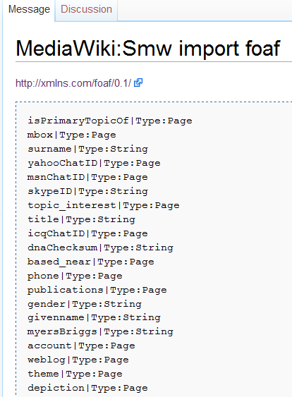

*Figuur 1* Voorbeeld smw_import pagina

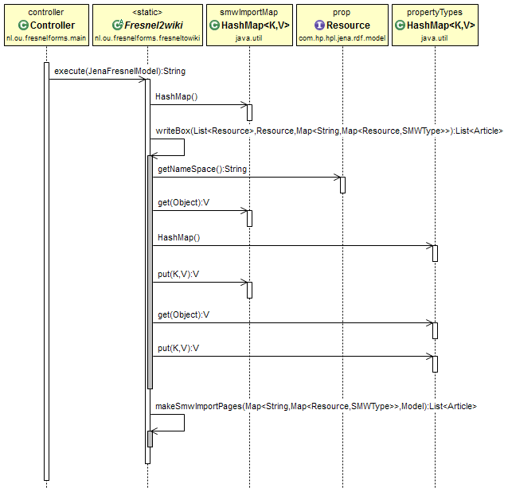

*Figuur 2* Fresnel2Wiki sequence diagram vereenvoudigd

**Uitzonderingen**

Special:ExportRDF gebruikt semantische links zoals [[foaf::knows]] in de wiki-code op een sjabloon-pagina op de wiki. Voor properties met type image hebben wij deze link moeten vervangen voor een HTML img tag: <img src='xxx'/>. Vandaar dat het nodig was om in deze gevallen een “dummy” div toe te voegen aan de property div op een sjabloon-pagina met semantische link voor de export. In deze dummy div was het ook belangrijk om de arraymap functie van Semantic Forms (MediaWiki) te gebruiken voor lijsten, en juist niet voor properties met enkelvoudige waarden. Zo kan de RDF export functie onderscheid maken tussen enkele of meerdere waarden.

# Referenties

MediaWiki. (n.d.). *Extension:Semantic_Forms/Semantic_Forms_and_templates*. Retrieved May 3, 2015, from MediaWiki: https://www.mediawiki.org/wiki/Extension:Semantic_Forms/Semantic_Forms_and_templates

Semantic MediaWiki. (n.d.). *Help:Import vocabulary*. Retrieved May 3, 2015, from Semantic MediaWiki: https://semantic-mediawiki.org/wiki/Help:Import_vocabulary

Semantic MediaWiki. (n.d.). *Help:RDF Export*. Retrieved May 2, 2015, from Semantic MediaWiki: https://semantic-mediawiki.org/wiki/Help:RDF_export